מבוא למחשוב ענן - סמסטר אביב התשפ"ה

תרגיל בית 1 -– עבודה בצוותי העבודה

מועד הגשה: 27.4.2025

יש למנות מהנדס.ת מערכת בכל צוות, אשר יהיה אחראי על הגדרת הדרישות ההנדסיות, ועל הממשק מול החומרה. נא לרשום את שם הסטודנט.ית בתרגיל זה. על מהנדס.ת המערכת לכתוב כיצד נעשתה חלוקת העבודה מול הצוות, מה היו המשימות של כל חבר צוות, האם היה ממשק בין חברי הצוות, והאם המשימות מולאו:

**קישור לגיט : https://github.com/tomerroll/CloudTeam**

**מהנדסת מערכת:** יהלי רפפורט

| שם חבר הצוות | משימות שהוקצו | משימות שהושלמו |
| --- | --- | --- |
| יהלי רפפורט | יצירת אב טיפוס | יצירת אב טיפוס בHTML |
| לידור בן חמו | יצירת תרשים use case | יצירת תרשים בvisual paradigm |
| תומר רול | ניתוח divergent & convergent thinking | עריכת רשימת רעיונות מסתעפים ומתכנסים |
| טום ביטון | יצירת פרסונה וקיום וניתוח ראיון איתה | הגדרת פרסונה ובניית empathy map |
| ארד הרוש | יצירה וסיווג של דרישות פונקציונליות ולא פונקציונליות | עריכת רשימת דרישות פונקציונליות ולא פונקציונליות וסיווגן |
|  |  |  |

## 

## **תרגיל 1 – ניתוח סיפור הצלחה: הטמעת שירותי ענן ב־Netflix**

**תיאור כללי:**  
Netflix היא פלטפורמת סטרימינג בינלאומית המספקת תוכן למאות מיליוני משתמשים ברחבי העולם. עקב גידול אקספוננציאלי במספר הצופים וצורך באספקת שירות מהיר ואמין – החברה החליטה לעבור לתשתיות ענן.  
  
 קישור לסיפור ההצלחה: https://aws.amazon.com/solutions/case-studies/netflix/

**סוג הענן:** Netflix משתמשת **בענן ציבורי**, דרך AWS. הם לא בונים תשתית משל עצמם אלא משתמשים בשירותים של אמזון שמנוהלים מהאינטרנט.

**מודל שירות:** המודל הוא **IaaS** – Netflix שוכרת שרתים, אחסון וכל התשתית מ-AWS, אבל בונה ומנהלת בעצמה את השירותים (כמו אפליקציית הסטרימינג, המלצות וכו').

3. **שלוש מטריקות לבדיקת הצלחת ההטמעה:**

| **מטריקה** | **נימוק קצר** |
| --- | --- |
| **(זמן תגובה) Response time** | זמן תגובה מהיר (קרוב ל־100%) הכרחי לשירות סטרימינג עולמי בכל שעה |
| **Scalability (יכולת גידול)** | מראה עד כמה המערכת מצליחה להתמודד עם עומסים משתנים (כמו יציאת סדרה חדשה) |
| **Security (אבטחה):** | מדד חשוב ביעילות תפעולית – כמה עולה כל GB סטרימינג בפועל |

4. **האם היינו מציעים פתרון אחר?**  
 לא היינו ממליצים על מעבר לענן פרטי, שכן היתרונות המרכזיים של Netflix טמונים ביכולת להתרחב באופן גמיש וגלובלי. עם זאת, אפשר לשקול פתרון היברידי רק עבור חלקים רגישים במיוחד כמו ניתוח דאטה רגיש, אך זה פחות רלוונטי למודל העסקי שלהם שמתבסס על שירות לצרכן סופי.

תרגיל 2: Design thinking

בהמשך לסדנת החשיבה העיצובית, עליכם לתכנן אפליקציית דשבורד מבוססת ענן המיועדת למהנדסים העובדים עם פס הייצור האוטונומי במעבדת הרובוטיקה.

האפליקציה מספקת ממשק מקצועי לניטור, ניתוח ושליטה בזמן אמת בתהליכי הייצור, תוך הצגת נתונים מחיישנים שונים (טמפרטורה, מהירות, דיוק, צריכת אנרגיה) בצורה ויזואלית.

להעשרת חוויית המשתמש ולעידוד יעילות תפעולית, האפליקציה משלבת אלמנט משחקי של "מרוץ האופטימיזציה" שבו המהנדסים מקבלים משימות יומיות לשיפור פרמטרים ספציפיים בתהליכי הייצור, מתוגמלים בנקודות על שיפורים, ויכולים להשוות את ביצועיהם מול עמיתים אחרים, דבר המוביל לאימוץ שיטות עבודה יעילות יותר ולשיפור מתמיד במדדי הייצור.

בצעו תהליך של חשיבה עיצובית כפי שעשיתם בסדנה בהרצאה:

1.רשמו את שם האתר שנבחר, ופסקה קצרה של הסבר והקשר (קונטקסט).

2.בצעו ראיון קצר עם דמות מרכזית (אמיתית) המייצגת משתמש במערכת. הגדירו את הפרסונה.ציירו empathy map.

3.בצעו תהליך של divergent thinking. רשמו את כל הרעיונות שעלו.

4.בצעו תהליך של convergent thinking. רשמו את כל השיפורים שעלו.

5.רשמו 5 דרישות פונקציונליות מרכזיות ו-5 דרישות לא פונקציונליות מרכזיות. יש לסווג את הדרישות הלא פונקציונליות לפי:  
<https://en.wikipedia.org/wiki/Non-functional_requirement>

6.הציגו תרשים USE CASE של האתר.

7.הדגימו אב טיפוס מנייר (מסכים המתארים את המערכת) ,והסבירו את כל האלמנטים המרכזיים בו. התייחסו להערות שניתנו לכם בהרצאה 5 על המסכים שהראיתם בכיתה.

לנוחותכם, אתר הקורס כולל תבנית לכל המשימות (כפי שביצעתם בכיתה)

הנחיות:

1. יש להגיש את התרגיל בצוותים, בתיקיית ה –GIT שלכם (צרפו קישור, וודאו שהתיקייה ציבורית), וכן בתיקייית התרגיל ב moodle

2. כותרתו של הקובץ תהיה HW1_TEAMNAME

3. שימו לב כי כל העבודות חייבות להיות שונות זו מזו. עבודות שייראו דומות ייפסלו ויינתן עליהן ציון 0.

תרגיל 2: Design thinking

**1.שם האתר – AutoFlow**

האפליקציה מציעה פתרון מתקדם לניהול חכם של פסי ייצור רובוטיים באמצעות ממשק דשבורד ענני. היא מספקת למהנדסים כלים ויזואליים לניטור וניתוח נתוני חיישנים בזמן אמת, במטרה לאתר בעיות ולייעל את תהליכי הייצור. רכיב המשחקיות שנוסף לאפליקציה יוצר מוטיבציה לשיפור מתמיד, כאשר משתמשים מקבלים אתגרים, צוברים נקודות, ומשווים ביצועים עם עמיתיהם – מה שמוביל לשיתוף ידע ושיפור כולל בתפוקות.

**2. הגדרת פרסונה.**

| **מאפיינים:**  **מקצוע:** מהנדסת תעשייה וניהול – תפעול וייעול תהליכים  **תחום עיסוק:** ניתוח ביצועים של פס הייצור האוטונומי ושיפור תהליכים במעבדת הרובוטיקה  **וותק:** 6 שנות ניסיון בהובלת פרויקטים תפעוליים והנדסת תהליכים  **מיומנויות:** חזקה בנתונים וניתוח גרפים, רואה את התמונה הרחבה, בעלת ראייה מערכתית ושיטתית  **אתגרים:** זקוקה לממשק מהיר וברור שיאפשר לה לקבל החלטות בזמן אמת; מתקשה לנתח נתונים כשאין ויזואליזציה טובה | **פרטים אישיים:**  שם: דנה לוי.  גיל: 35.  מין: נקבה.  מקום מגורים: טבעון.  השכלה: תואר ראשון בהנדסת תעשייה וניהול.  מקום עבודה: מעבדת הרובוטיקה, אוניברסיטת חיפה.  מצב משפחתי: נשואה + 1. |
| --- | --- |

קורות חיים:

דנה היא מהנדסת תעשייה וניהול במעבדת רובוטיקה באוניברסיטת חיפה, אחראית לשיפור מתמיד של ביצועי פס הייצור האוטונומי. היא מצטיינת בזיהוי צווארי בקבוק בתהליכים אך תלויה בנתונים ברורים ונוחים. לכן, היא מחפשת דשבורד שיאפשר לה לעקוב אחר מגמות, לזהות חריגות, ולשתף תובנות עם שאר חברי הצוות – בלי לבזבז זמן על חיפושים בתוך גרפים עמוסים.

Empathy Map

שאלות לראיון :

### 1. איך נראית שגרת היום שלך בפס הייצור האוטונומי?

### 2. אילו נתונים הכי חשוב לך לעקוב אחריהם במהלך העבודה?

### 3. באיזו תדירות את ניגשת למערכת לניטור הנתונים?

### 4. האם יש לך קושי במציאת המידע שאת צריכה בתוך המערכת?

### 5. האם את סומכת על המידע שאת מקבלת מהמערכת הקיימת?

### 6. מה את עושה כשאת מזהה תקלה בתהליך הייצור?

7. אם הייתה לך אפליקציה שמציגה את כל הנתונים החשובים במסך אחד, מה היית רוצה שהיא תכלול?

8. מה היה עוזר לך להרגיש יותר שליטה על מה שקורה בפס הייצור?

9. אילו תובנות היית רוצה לקבל מהמערכת באופן אוטומטי – למשל, התראות או הצעות לשיפור?

10. כמה זמן יש לך ביום להתעסק עם מערכת ניטור?

11. מה לדעתך הדבר הכי מתסכל בתהליך העבודה כיום?

12. האם תחרות עם עמיתים, כמו ניקוד או דירוג, הייתה מדרבנת אותך לשפר את הביצועים?

Feels

* מתוסכלת מכך שהיא צריכה לחפש נתונים בכמה מקומות.
* מרגישה אחריות ומעוניינת להיות בשליטה מלאה על התהליכים.
* נהנית ממשימות ממוקדות שנותנות תחושת התקדמות.  
  לחוצה כשאין לה זמן לנתח את הנתונים לעומק.
* פתוחה לשיטות שיחסכו לה זמן ויעזרו לה לראות תובנות מהר.

Says

* "יש לי הרבה דאטה, אבל לא תמיד יש לי זמן לעבור עליו."
* "אם המערכת תדע להתריע לי כשיש חריגה – זה חוסך לי המון זמן.
* "הייתי רוצה לראות בקלות איפה יש שיפור ואיפה לא."
* "משימות יומיות זה רעיון טוב – אם זה קצר ולא מעמיס."

Thinks

* "אם הייתה לי דרך לראות השוואות בין משמרות – זה היה מדהים."
* "המערכת צריכה לעזור לי לקבל החלטות, לא רק להציג מספרים."
* "אני יודעת שיש פה פוטנציאל לשיפור, אבל אין לי זמן לנתח כל דבר ידנית."
* "אם רק הייתי רואה הכל במקום אחד – הייתי מצליחה לחסוך זמן וביצועים היו משתפרים."

Does

* ניגשת למערכת ניטור כ-3 פעמים ביום.
* רושמת תובנות באקסל אישי כדי לא לשכוח נקודות לשיפור.
* מתעלמת מחלקים עמוסים בממשק הנוכחי.
* מציגה גרפים ונתונים בישיבות שבועיות.
* בודקת נתונים מול מהנדסים במקרה של חריגות.

**divergent thinking .3**

רעיונות שעלו בחשיבה מסתעפת:

* **מסך מרכזי עם תצוגת נתונים בזמן אמת** – טמפרטורה, מהירות, דיוק, צריכת אנרגיה ועוד.
* **התראות חכמות על חריגות** – צבעים ברורים, התראה מיידית כשערך יוצא מטווח תקין.
* **משימות יומיות אתגריות** – מהנדסים מקבלים משימות לשיפור פרמטרים ומקבלים ניקוד.
* **לוח ניקוד בין מהנדסים** – דירוג יומי/שבועי שמעודד תחרות בריאה ואופטימיזציה.
* **דוח יומי אוטומטי** – תקציר מצב פס הייצור, תקלות, שיפורים והמלצות.
* **שליטה מרחוק בפס הייצור** – אפשרות להפעיל/להשהות תהליכים (מותנה בהרשאות).
* **גרפים אינטראקטיביים עם סינון לפי פרמטר או חיישן** – חוויית ניתוח נוחה.
* **לוח "תובנות מהשטח"** – שיתוף מהיר של טיפים ושיטות עבודה מהנדס למהנדס.
* **חיפוש חכם** – לפי מילת מפתח, תאריך, סוג תקלה או שם חיישן.
* **צ'אט פנימי להנדסה** – תקשורת יעילה בין משתמשים סביב תקלות ושיפורים.
* **Gamification של הישגים אישיים** – תגמולים וירטואליים על הצלחות.

**Convergent thinking .4**

לאחר סיעור מוחות רחב, בחרנו ברעיונות המרכזיים שיתנו מענה מדויק לצרכים של מהנדסים בפס הייצור. התמקדנו בפיצ'רים שישפרו שליטה, יפשטו את הניתוח ויחסכו זמן.

### 1. התראות חכמות על חריגות

* המערכת מזהה אוטומטית ערכים חורגים (כמו חום גבוה או צריכת אנרגיה קיצונית) ושולחת התראה מיידית.
* ההתראה מגיעה עם הסבר קצר והצעה לפעולה.

### 2. גרפים אינטראקטיביים וממשק חזותי נוח

* גרפים שניתן לסנן, להגדיל, ולבחור טווחי זמן.
* מאפשרים למשתמש לזהות מגמות וחריגות בקלות.

### 3. דו"ח יומי אוטומטי

* נשלח למייל או מופיע במסך פתיחה בכל בוקר.
* כולל נתונים מסכמים מהיום הקודם, תקלות שהתגלו, ושינויים שבוצעו.

### 4. משימות אופטימיזציה יומיות (Gamification)

* כל מהנדס מקבל אתגר קטן לשיפור פרמטר ספציפי בפס הייצור (למשל שיפור דיוק או חיסכון באנרגיה).
* ביצוע מוצלח מזכה אותו בנקודות.

### 5. לוח ניקוד בין מהנדסים

* טבלת דירוג שמראה את נקודות האופטימיזציה שנצברו.
* מעודדת תחרות בריאה וחדשנות בצוות.

**5. דרישות**

**דרישות פונקציונליות:**

1.הצגת נתונים בזמן אמת מחיישנים בממשק גרפי.

2.מעקב אחר תהליכי הייצור ואופציה למעקב אחרי חיישנים מרחוק.

3.יצירת משימות יומיות למהנדסים לשיפור פרמטרים.

4.צבירת נקודות ודירוג עובדים לפי ביצועים.

5.ניתוח מגמות ודוחות להצגת שיפור וחריגות.

**דרישות לא פונקציונליות (יש לסווג לפי ויקיפדיה):**

1.דרישת שימושיות (Usability) – הממשק יהיה אינטואיטיבי וממוקד למהנדסים, עם דגש על חוויית משתמש מקצועית ויעילה.

2.דרישת אבטחת מידע (Security) – המערכת תשתמש בפרוטוקולים מאובטחים (HTTPS, TLS).

3.דרישת תגובה מהירה (Performance / response time) – הצגת נתוני חיישנים ועדכון גרפים תתבצע תוך פחות מ-2 שניות.

4.דרישת סקלאביליות (Scalability) – המערכת תוכל לתמוך עד מאה משתמשים וחיישנים בו זמנית.

5.דרישת זמינות גבוהה (Availability) – המערכת תספק מענה בזמן אמת.

**6. UseCase**

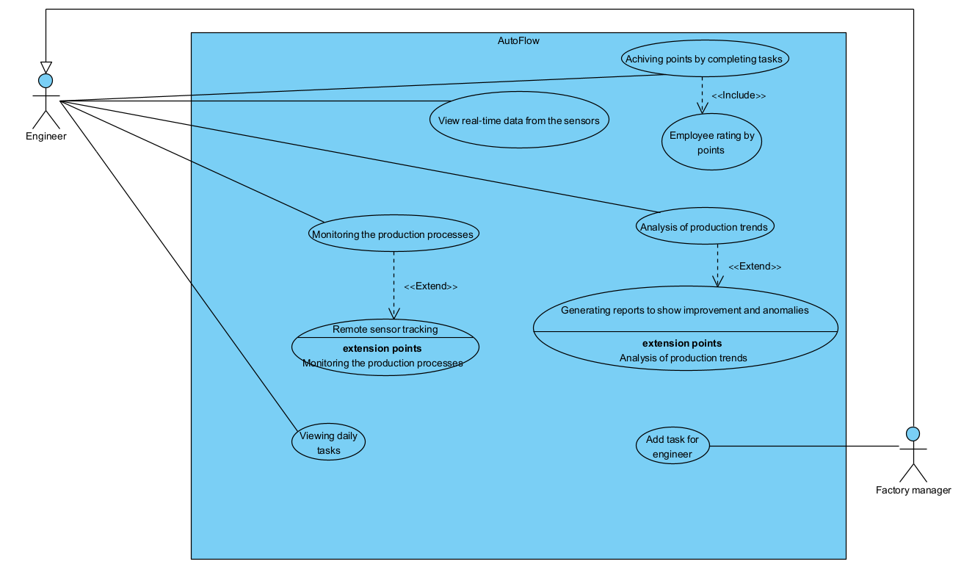

**7. אב טיפוס מנייר:**

### 🔧**לוח בקרה (מבט-על על המערכת)**

מסך זה מציג סקירה כוללת של פס הייצור בזמן אמת, כולל סטטוס של כל מכונה בנפרד.  
 ניתן לראות התראות חיות, עדכונים מערכתיים ומצב תפעולי כללי – הכל בלוח בקרה אינטראקטיבי.

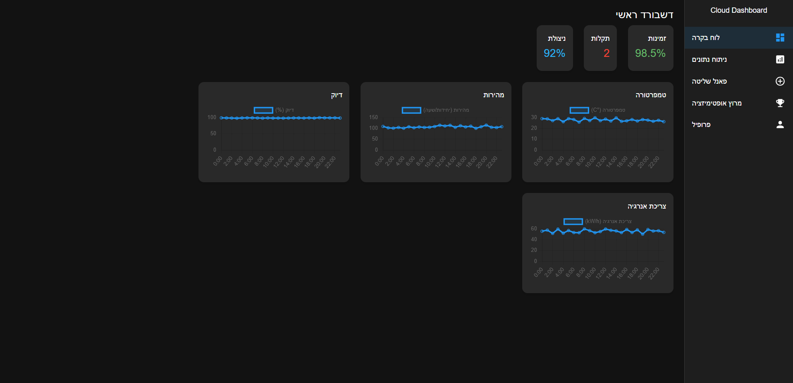

### **📊 ניתוח נתונים (Data Analytics)**

מסך זה מציג גרפים דינמיים, סטטיסטיקות וניתוחים לפי תחנה, מהנדס או פרק זמן.  
 המשתמשים יכולים להשוות ביצועים, לזהות בעיות ולייצא נתונים להמשך עיבוד.

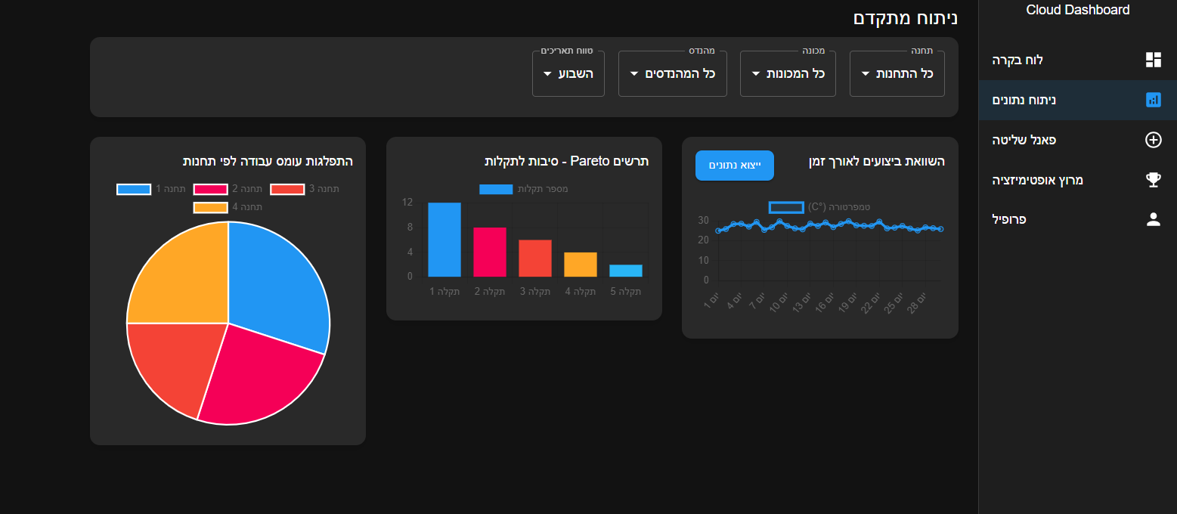

### **🎛️ פאנל שליטה (Control Panel)**

מאפשר שליטה ישירה על מכונות – כולל הדלקה/כיבוי, הגדרת פרמטרים תפעוליים והתערבות במקרה תקלה.  
 כולל לוג תיעוד שינויים וכפתור עצירת חירום לגישה מהירה.

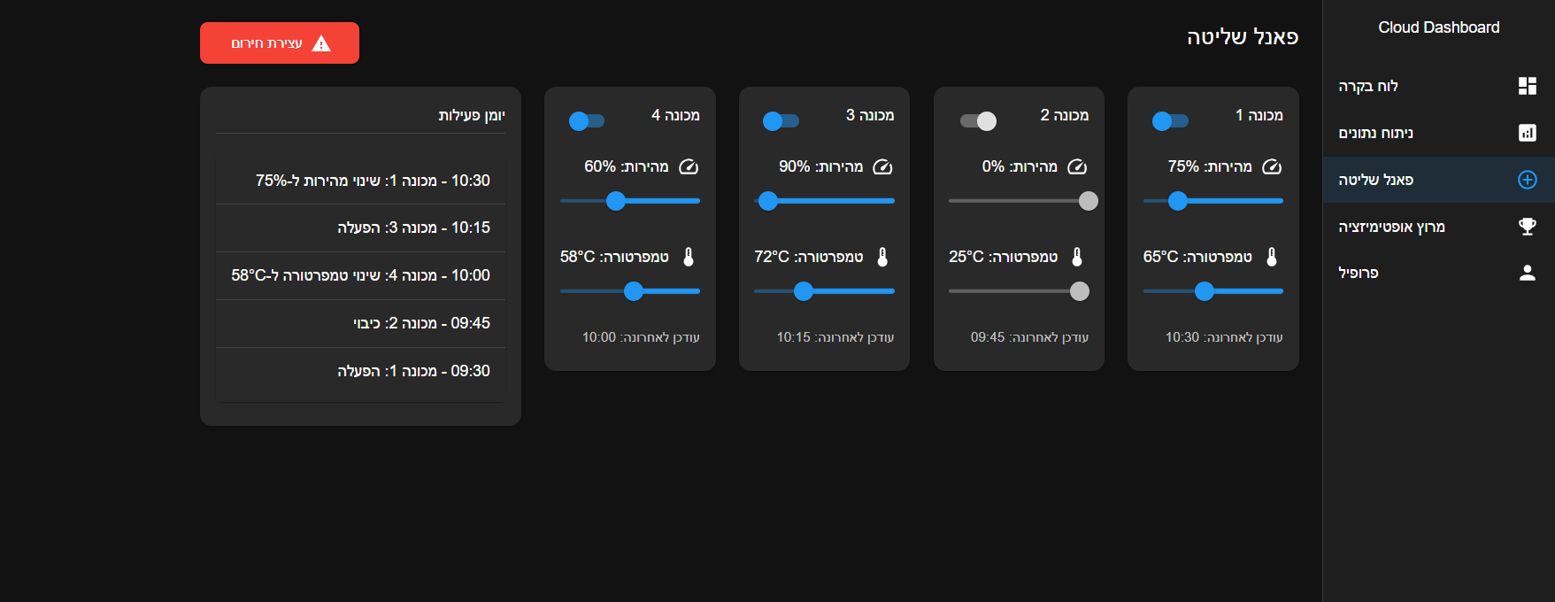

### **🏁 מרוץ אופטימיזציה (Gamification Panel)**

מרחב תחרותי שמדרבן שיפור מתמיד: מהנדסים מקבלים משימות יומיות ומשווים את הביצועים בלוח דירוג. ניתנות נקודות ותגמולים על שיפור במדדים – וניתן לראות מי מוביל בתחרות בכל רגע.

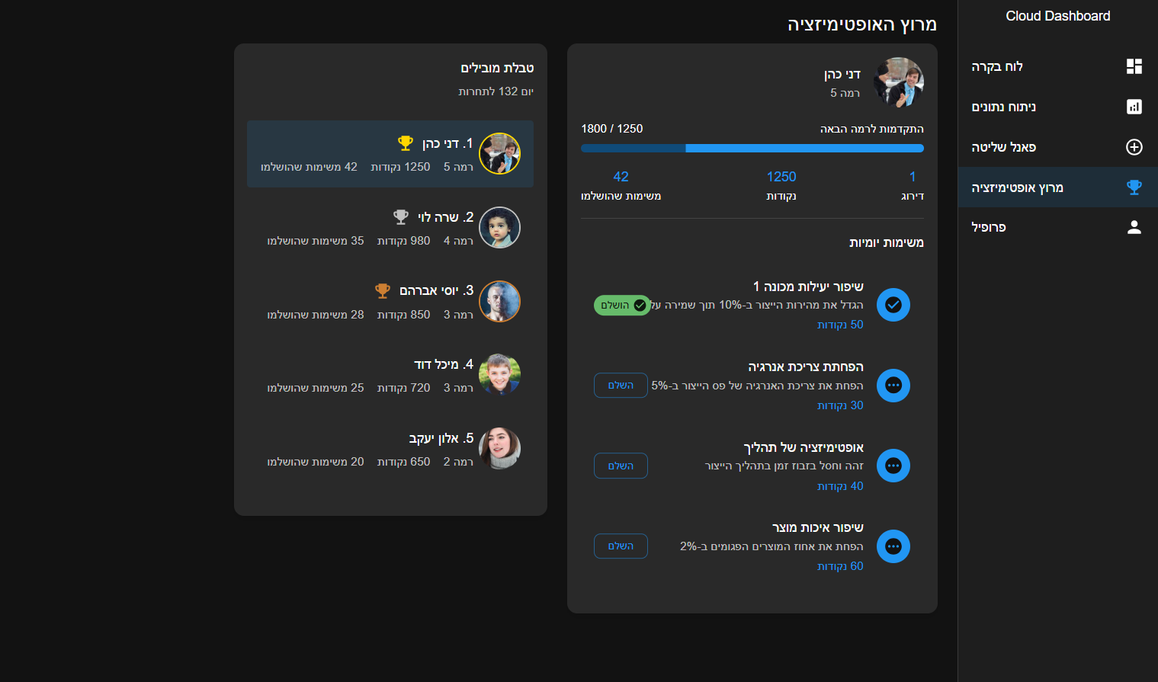

### **👤 פרופיל (User Profile)**

כולל מידע אישי של המשתמש, ביצועים מצטברים לאורך זמן, היסטוריית משימות ונקודות שהושגו.  
 מאפשר התאמה אישית של חוויית השימוש והצגת הישגים מקצועיים.

